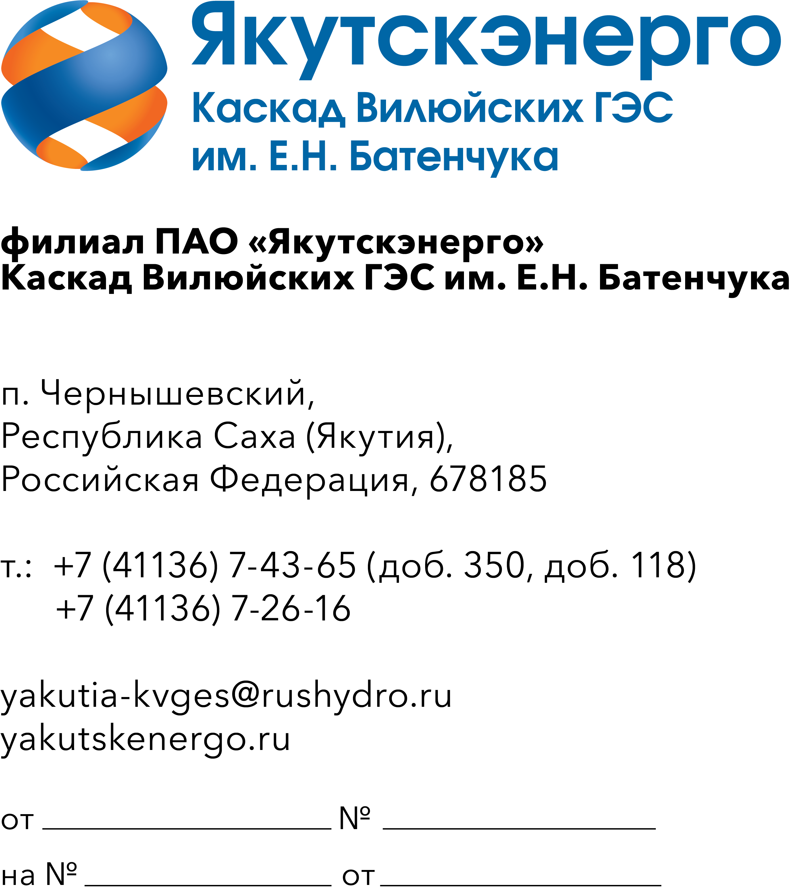

Потенциальным
поставщикам
продукции

Уважаемые господа!

ПАО «Якутскэнерго» в лице филиала Каскад Вилюйских ГЭС им.Е.Н.Батенчука (далее – Заказчик) сообщает о повторном проведении мониторинга цен для планирования закупок продукции на 2027 год,
в связи с чем приглашает юридических лиц и индивидуальных предпринимателей, являющихся потенциальными поставщиками продукции (далее – Поставщики), подавать свои предложения по лоту «ОКПД2 32.99.11.199 Поставка аксессуаров защитных для Каскада Вилюйских ГЭС им.Е.Н. Батенчука под эксплуатационные нужды»:

№ п/п | Наименование  продукции | Ед.  изм. | Кол-во | ОКПД2/ расшифровка | Применение законодательства о национальном режиме
1 | Буй светящийся (самозажигающийся огонь) спасательного круга РРР, | шт | 6 | 32.99.11.199 - Средства индивидуальной защиты прочие, не включенные в другие группировки | Установлен режим ограничения закупок товаров иностранного происхождения
2 | Жилет спасательный речной взрослый 120кг, | шт | 45 | 13.92.29.130 Жилеты спасательные
3 | Костюм влагозащитный 104-108/182-188 (куртка, брюки) Посейдон 3.218, | шт | 5 | 32.99.11.199 - Средства индивидуальной защиты прочие, не включенные в другие группировки
4 | Костюм влагозащитный 112-116/170-176 (куртка, брюки) Посейдон, | шт | 5 | 32.99.11.199 - Средства индивидуальной защиты прочие, не включенные в другие группировки
5 | Комбинезон одноразовый защитный от химических воздействий р.2XL Тайвек 500 Xpert DuPont, | шт | 5 | 32.99.11.199 - Средства индивидуальной защиты прочие, не включенные в другие группировки
6 | Круг спасательный РРР, | шт | 6 | 32.99.11.199 - Средства индивидуальной защиты прочие, не включенные в другие группировки
7 | Лента сигнальная 250м 75мм белый/красный, | шт | 10 | 22.21.42.130 Полосы (ленты) прочие пластмассовые непористые
8 | Маска сварщика хамелеон Start Optima (светофильтр АСФ 615), | шт | 6 | 32.99.11.160 - Средства защиты головы и лица
9 | Нарукавники ПВХ защитные от общих производственных загрязнений, | шт | 30 | 32.99.11.199 - Средства индивидуальной защиты прочие, не включенные в другие группировки
10 | Нарукавники хлопчатобумажные, | шт | 30 | 32.99.11.199 - Средства индивидуальной защиты прочие, не включенные в другие группировки
11 | Перчатки нитриловые защитные от проколов и порезов р.7 Cutler Nitrile 8.525 класс 5, | шт | 30 | 14.12.30.150 - Рукавицы, перчатки производственные и профессиональные
12 | Перчатки латексные хозяйственные р.7 Comfort RF1 Rubberex желтые, | шт | 10 | 14.12.30.150 - Рукавицы, перчатки производственные и профессиональные
13 | Перчатки латексные хозяйственные р.8 Comfort RF1 Rubberex желтые, | шт | 30 | 14.12.30.150 - Рукавицы, перчатки производственные и профессиональные
14 | Перчатки латексные хозяйственные р.9, | шт | 24 | 14.12.30.150 - Рукавицы, перчатки производственные и профессиональные
15 | Перчатки нитриловые защитные от химических воздействий р.8 JSN Natrix 050NATRIX-BL, | шт | 100 | 14.12.30.150 - Рукавицы, перчатки производственные и профессиональные
16 | Плакат Не включать работают люди 200х100мм, | шт | 110 | 22.21.42.130 Полосы (ленты) прочие пластмассовые непористые
17 | Плакат Не включать!Работают люди 100х50мм, | шт | 100 | 22.21.42.130 Полосы (ленты) прочие пластмассовые непористые
18 | Полумаска фильтрующая для защиты от пыли и дыма FFP2 (клапан выдоха) VS 2200AV Spirotek, | шт | 100 | 32.99.11.120 - Респираторы
19 | Спрей антисептический для рук флакон с распылителем 100мл Алмадез, | шт | 60 | 21.20.10.159 - Антисептики и дезинфицирующие препараты прочие
20 | Средство от кровососущих насекомых Рефтамид спираль, | шт | 20 | 21.20.10.243 - Препараты для уничтожения эктопаразитов (включая чесоточного клеща), инсектициды и репелленты
21 | Средство репеллентное от кровососущих насекомых Рефтамид экстрим аэрозоль 150мл, | шт | 80 | 21.20.10.243 - Препараты для уничтожения эктопаразитов (включая чесоточного клеща), инсектициды и репелленты
22 | Стойка ограждения (труба пластиковая красная 945х63.5мм, основание резиновое шестигранное 435х405мм, лента нейлоновая красно-белая 450х47мм), | шт | 5 | 31.09.11.120 - Стеллажи, стойки, вешалки металлические
23 | Указатель низкого напряжения двухполюсный Антиток Д312393 УНН-1Д Комби 5-999В, | шт | 5 | 26.51.45.190 Приборы и аппаратура для измерения или контроля электрических величин прочие, не включенные в другие группировки
24 | Указатель низкого напряжения двухполюсный УНН 3ПМ 12-660, | шт | 5 | 26.51.45.190 Приборы и аппаратура для измерения или контроля электрических величин прочие, не включенные в другие группировки

- Срок планируемой поставки: с 10.08.2027 г. до 30.11.2027 года.
- Оплата по Договору осуществляется Заказчиком в следующем порядке: в течение 7 (семи) рабочих дней (для МСП) /45 (сорока пяти) рабочих дней (прочие юр.лица) с даты подписания Сторонами товарной накладной (ТОРГ-12).
- Поставщик имеет право подать только одно ценовую заявку. В случае подачи Поставщиком нескольких заявок все они будут отклонены без рассмотрения по существу.
- Заявка должно быть оформлена по форме, приложенной к настоящему запросу, и быть действительной до 30 декабря 2026 года (не менее 30 дней). В случае, если Поставщик указывает более короткий срок действия своей ценовой заявки, она отклоняется как не отвечающая основным требованиям Заказчика.
- Заявка должна быть подписана лицом, имеющим право в соответствии с законодательством Российской Федерации действовать от лица Поставщика. Заявка также должна быть скреплена печатью Поставщика.
- Предлагаемая цена продукции должна быть указана с учетом НДС, а также должна включать другие обязательные платежи, стоимость всех сопутствующих услуг, в том числе транспортные расходы до центрального склада грузополучателя КВГЭС им.Е.Н. Батенчука в пос.Чернышевский Мирнинского района Республики Саха (Якутия), или до терминала Грузоперевозчика в г.Мирный Республики Саха (Якутия), и все скидки, предлагаемые Поставщиком.
Также в заявке должна быть указана информация о стране происхождения и производителе предлагаемой к поставке продукции. Обращаем Ваше внимание, что в соотствтсвии с постановлением Правительства Российской Федерации от 23 декабря 2024г. N1875 в отношении данных товаров установлен режим ограничения закупок товаров иностранного происхождения (Приложение №2).
7. Заявка должна быть подана на русском языке. Все цены должны быть выражены в российских рублях.
8. Предложение должно быть подано до 10.00 часов московского времени 30 сентября 2026 года виде документа в формате PDF и электронной копии Excel (Word) любым способом:
- непосредственно на Электронную торговую площадку РАД: https://tender.lot-online.ru
- посредством электронной почты на e-mail: ermolaevasv@rushydro.ru
9. Настоящий мониторинг цен не является офертой или публичной офертой Заказчика и не является процедурой проведения конкурса. Заказчик имеет право отказаться от всех полученных предложений по любой причине, не неся при этом никакой ответственности перед Поставщиком.

10. По техническим вопросам обращаться непосредственно к ответственному специалисту КВГЭС им.Е.Н.Батенчука ПАО «Якутскэнерго» по следующим телефонам/электронной почте: 8(41136) 72-2-35/ электронной почте: ermolaevasv@rushydro.ru (ответственный- инженер С.В.Ермолаева).

Приложение:
- Приложение №1- Форма заявки.

С уважением,
и.о.директора С.П.Муж

исп. инженер ОМТС Ермолаева С.В.
тел: 8 (41136) 72-2-35,78-378
е-mail: ermolaevasv@rushydro.ru

